SCENARIUSZ ZAJĘC NA DZIEŃ 4.05.2020R.GR.III

TEMAT: 4 Maja Międzynarodowy Dzień Strażaka.

CELE:   
- wzbogacanie słownictwa dzieci o wyrażenia związane ze strażą pożarną,  
- wzbudzanie u dzieci szacunku dla pracy strażaka,  
- zapoznanie z przyczynami i skutkami powstawania pożarów,

-utrwalanie numerów alarmowych,

-wdrażanie dzieci do dbałości o bezpieczeństwo własne i innych,

1. Posłuchajcie przygotowanych zagadek , one będą tematem dzisiejszych zajęć:  
,,Nie smok żaden, nie ma pyska,  
dymem zionie, iskry ciska, w lesie  
pożre krzaki, drzewa,   
popiół potem wiatr rozwiewa” (pożar)

,,Kto pracuje w hełmie,  
pnie się po drabinie,   
kiedy syczy ogień i gdy woda płynie?” (strażak)

Czy znacie odpowiedzi? Jeśli tak to posłuchajcie:

4 maja obchodzimy Dzień Strażaka a patronem czyli opiekunem strażaków jest św. Florian

**Św. Florian, żołnierz i męczennik, jest czczony w całej Polsce głównie jako patron podczas klęsk pożaru, powodzi i sztormów oraz patron strażaków. Ma to swoje źródło w XVI w., kiedy pożar strawił tę część Krakowa, w której znajduje się dzielnica Kleparz. Ocalała jedynie wystawiona na Kleparzu okazała świątynia, właśnie z relikwiami św. Floriana. Jego wspomnienie liturgiczne obchodzimy 4 maja.** 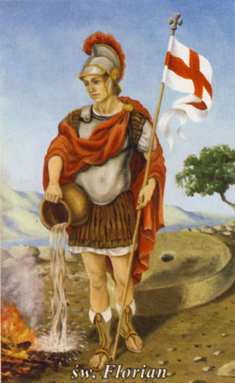

2.Wysłuchanie wiersza W. Broniewskiego „Pożar”.  
  
Gwałtu, rety! Dom się pali!  
Już strażacy przyjechali.  
Prędko wleźli po drabinie  
i stanęli przy kominie.  
Polewają sikawkami  
ogień, który jest pod nami.  
Dym i ogień bucha z dachu,  
ale strażak nie zna strachu,  
choć gorąco mu okropnie,   
wszedł na górę, już jest w oknie  
i ratuje dzieci z ognia,  
Tak strażacy robią co dnia.  
  
3.Omówienie treści wiersza:   
- Co się paliło?  
- Co robili strażacy?  
- Kogo uratowali strażacy?  
- Czy strażacy są odważni?  
- Czy każdy może zostać strażakiem?

4.Oglądanie przez dzieci ilustracji przedstawiających pracę strażaka:

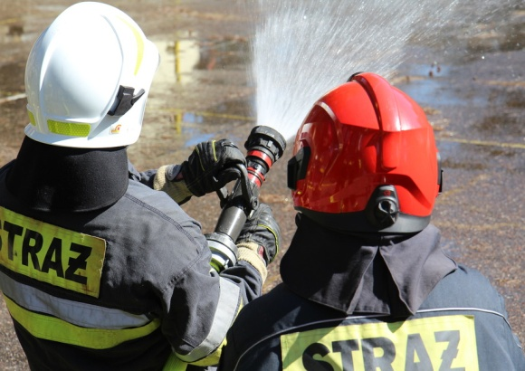gaszą pożary

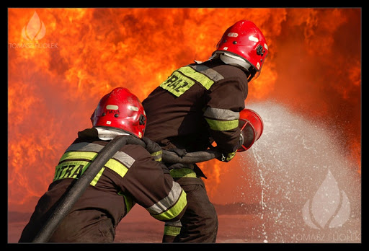

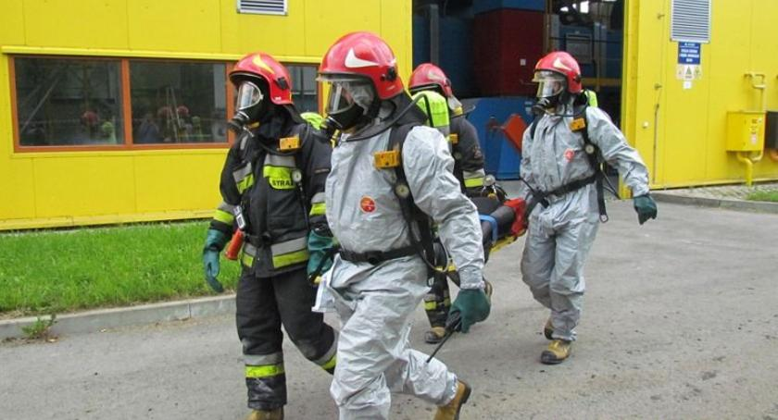ratują ludzi podczas wypadków w zakładach pracy

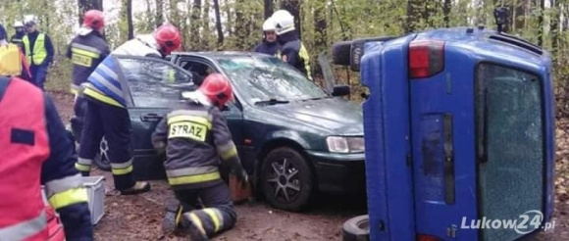ratują ludzi w wypadkach samochodowych

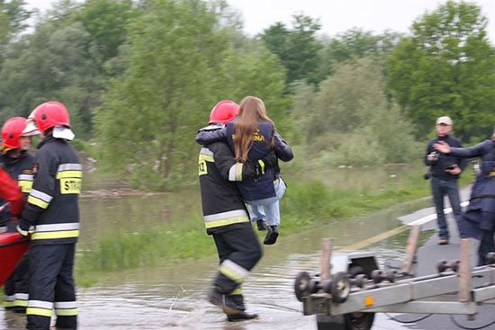ratują ludzi podczas powodzi

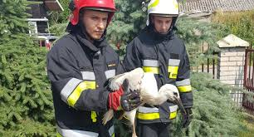

ratują też zwierzęta z różnych pułapek

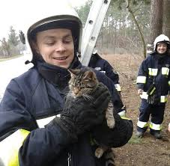

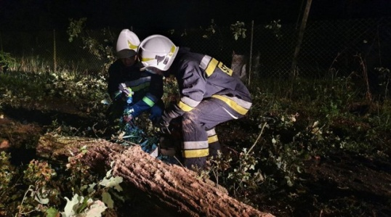usuwają szkody po burzach, huraganach i innych żywiołach

5. Czy widzicie jak niebezpieczna i ofiarna jest praca strażaka? A teraz pobawcie się przy muzyce :

[piosenka ,,Pali się"](https://www.youtube.com/watch?v=yv0YdFZHmgM)

6. „Czego strażacy potrzebują w swojej pracy?”- oto plansza poniżej zawierająca niezbędny sprzęt strażacki (wóz strażacki, drabina, wąż, hełm, toporek, bosak, gaśnica, piła spalinowa, strój ochronny, aparat oddechowy). Wiecie co do czego służy?

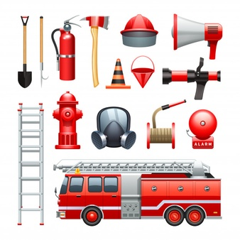  
  
7. Zabawa ruchowa ,, Gasimy pożar”.

Na dywanie leżą grube sznury, a dzieci trzymając koła naśladują jazdę wozem strażackim oraz udają odgłosy syreny strażackiej. Na hasło ,,pożar”- dzieci podnoszą sznury i naśladują gaszenie pożaru.

8. Przypomnijcie sobie numery alarmowe, czy je pamiętacie?

999- pogotowie ratunkowe

997- policja

998- Straż pożarna

i 112 numer alarmowy ogólny

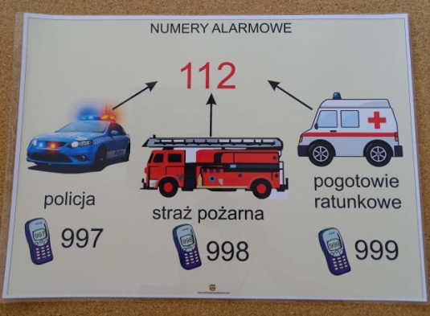

9. A teraz zadanie do wykonania przez Was. Karty pracy zamieściłam poniżej scenariusz a dla chętnych kolorowanka. Miłej zabawy Wam życzymy oraz zdrówka!

p.Renata i p.Kasia

